EP12: Registra Categoría
POST http://localhost:8080/categoria/registrar
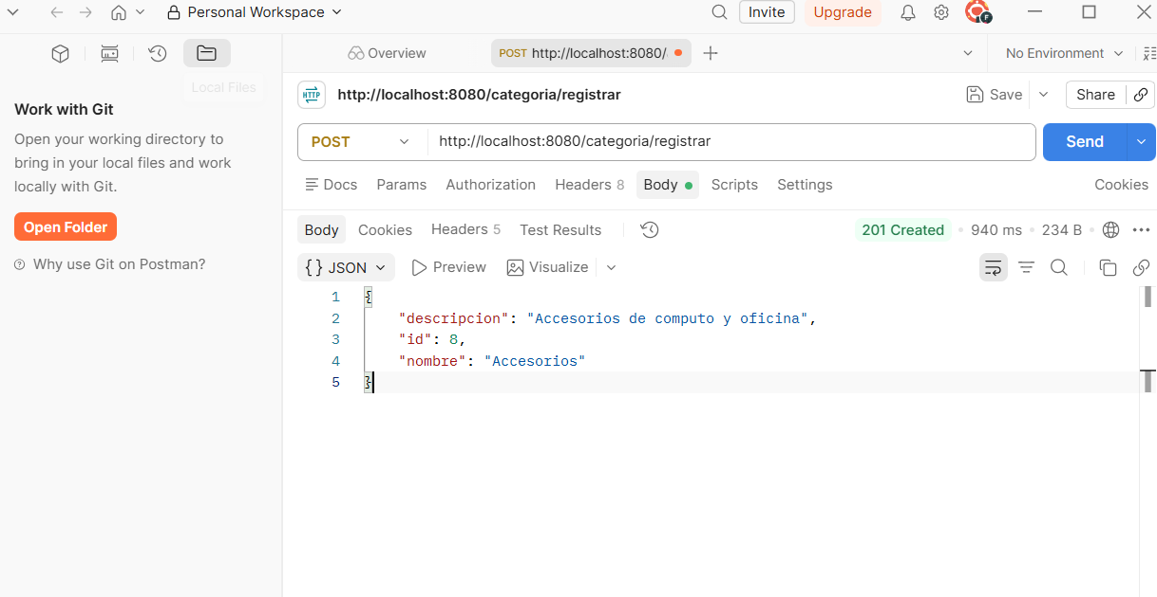

EP13: Actualizar Categoría
PUT http://localhost:8080/categoria/actualizar
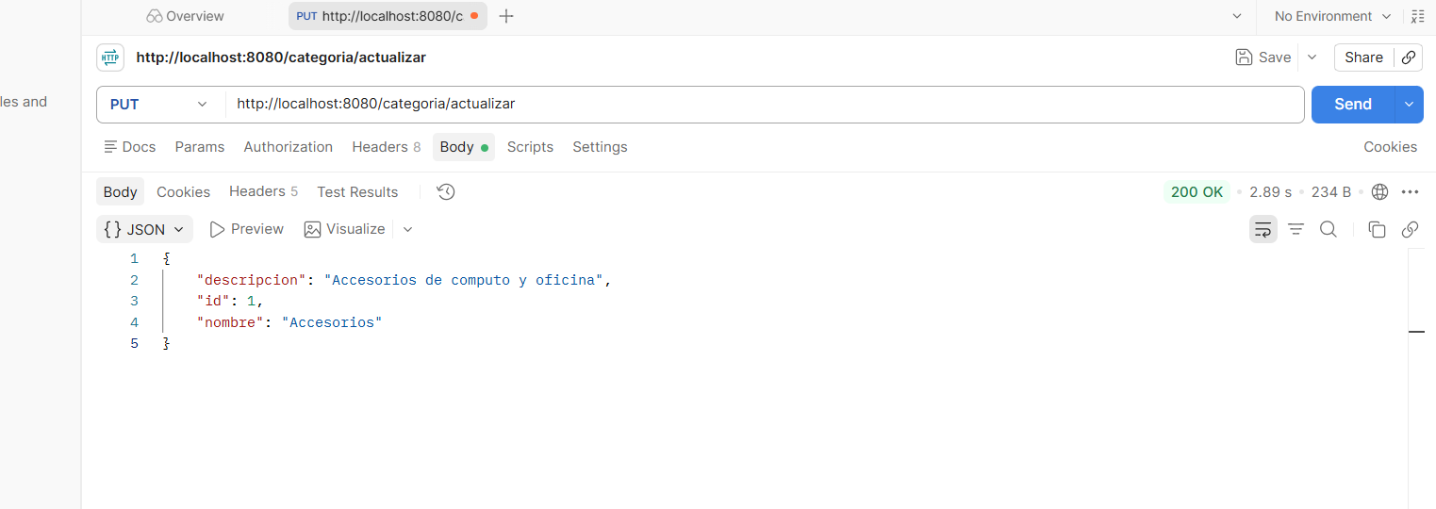
EP14: Listar Categoría
GET http://localhost:8080/categoria/listar
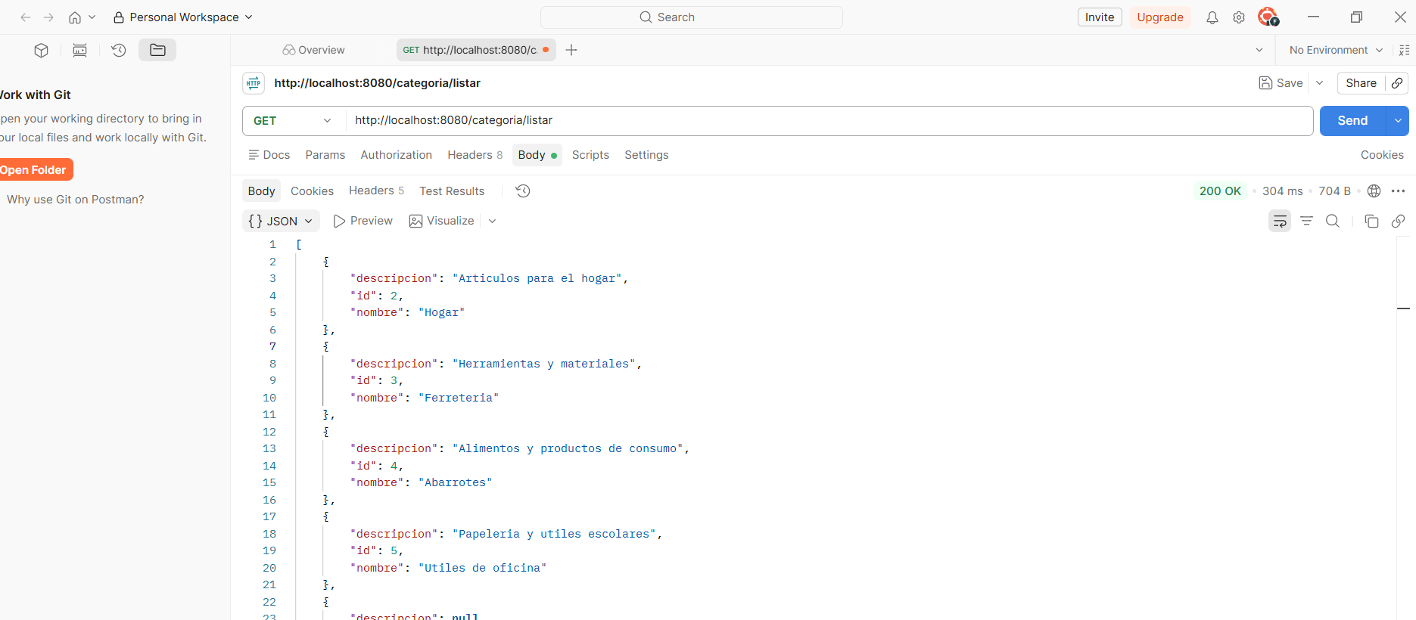
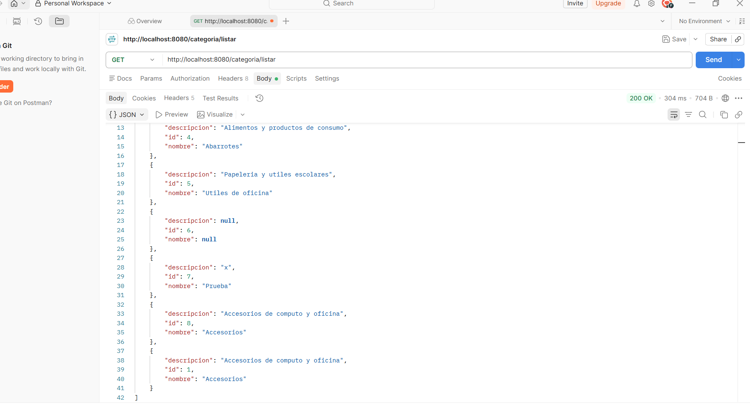
EP15: Buscar categoría por ID
GET http://localhost:8080/categoria/buscar-por-id?idCategorias=1
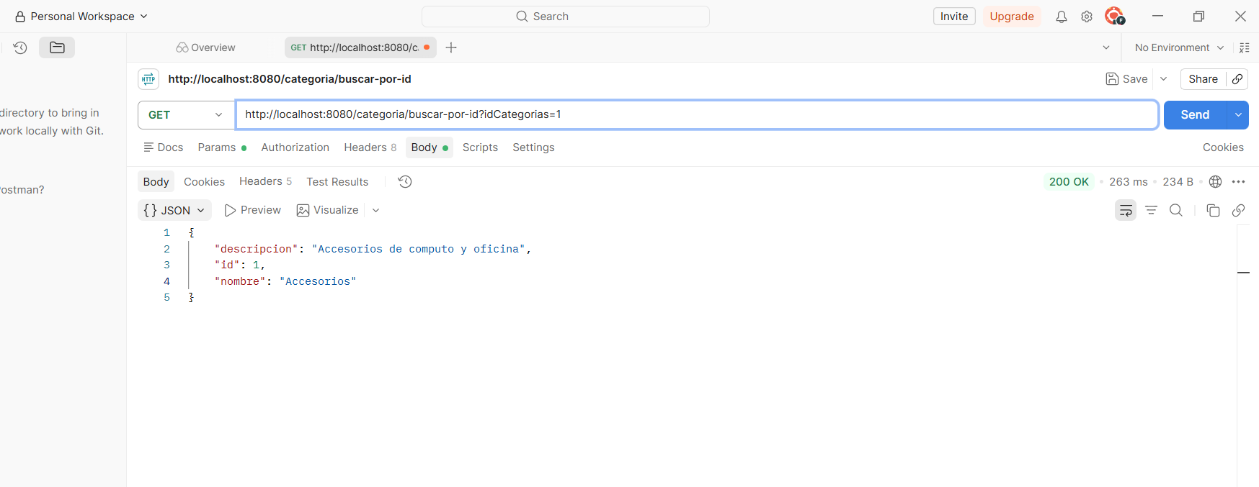
EP16: Eliminar / dar de baja categoría
DELETE http://localhost:8080/categoria/eliminar?idCategorias=6
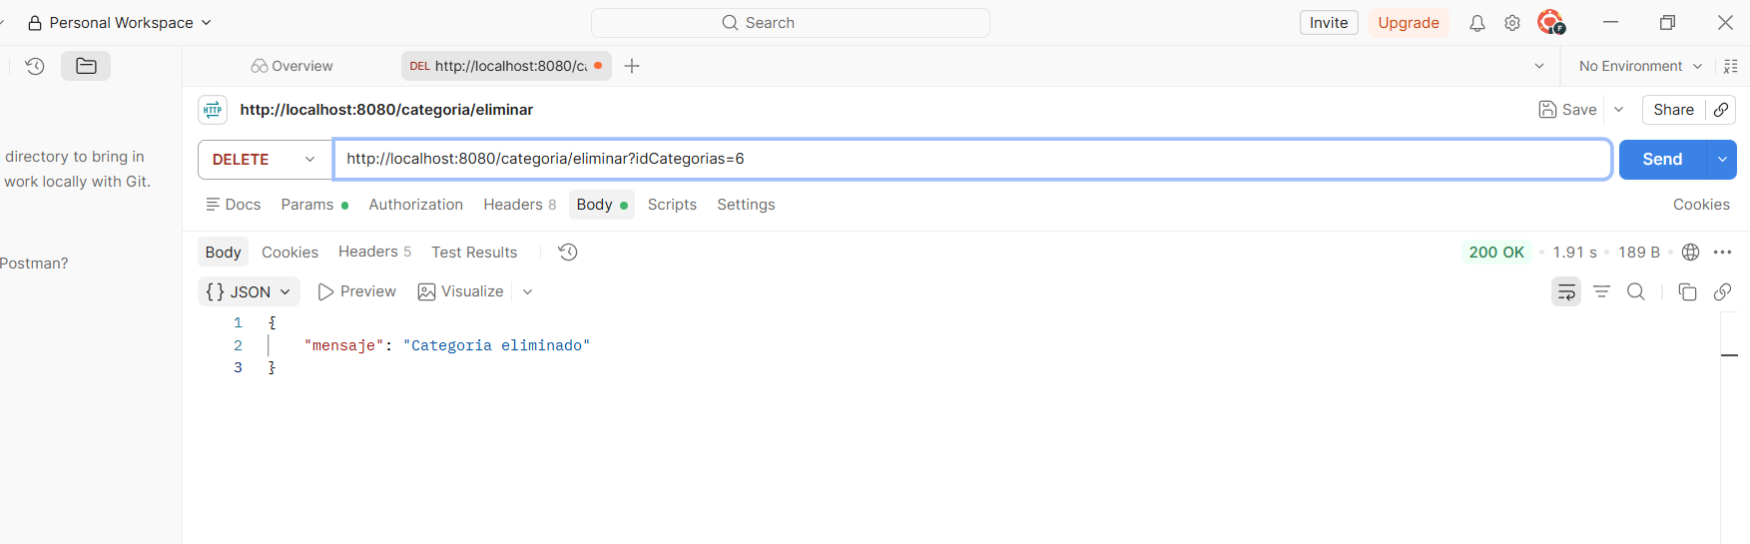
EP17: Registrar marca
POST http://localhost:8080/marca/registrar
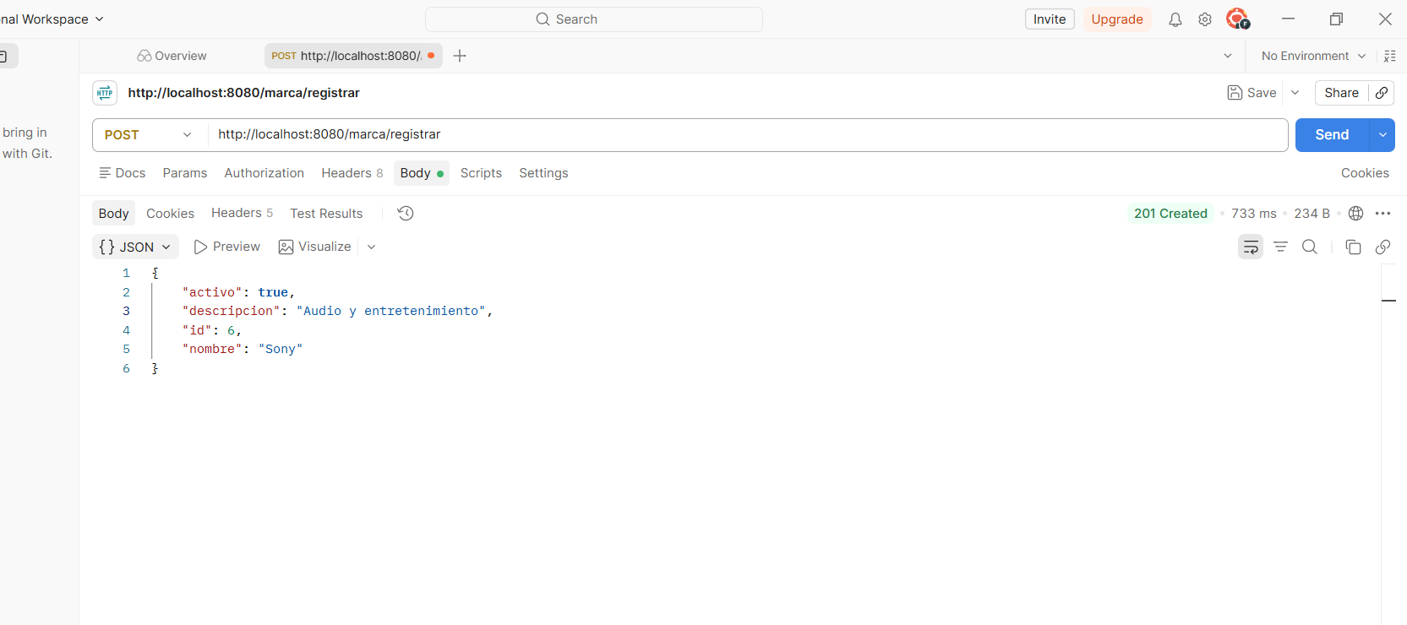
EP18: Actualizar marca
PUT http://localhost:8080/marca/actualizar

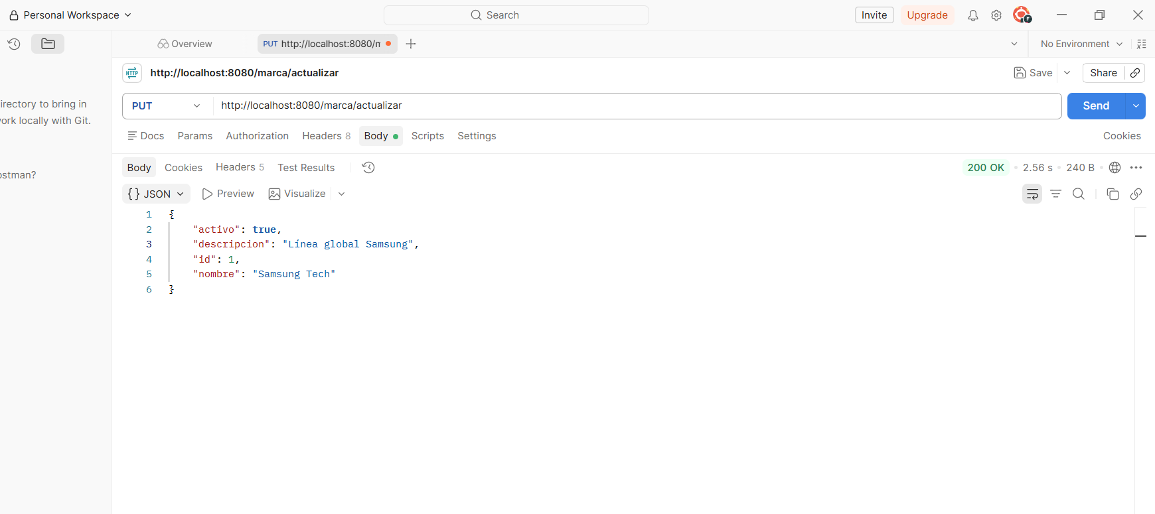
EP19: Listar marcas
GET http://localhost:8080/marca/listar
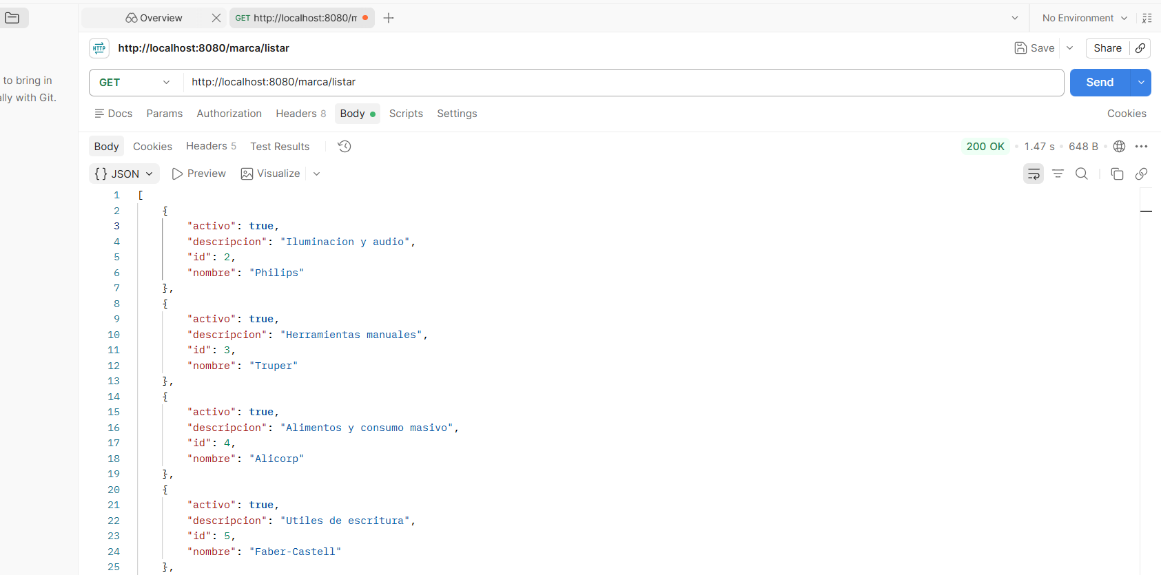
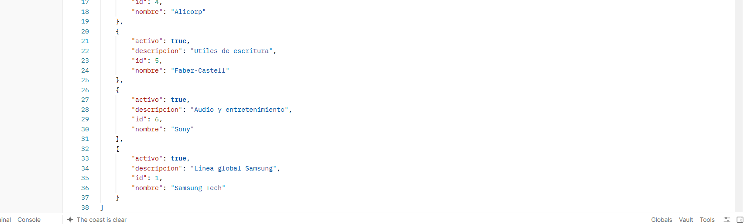
EP20: Buscar marca por ID
GET http://localhost:8080/marca/buscar-por-id?idMarca=1
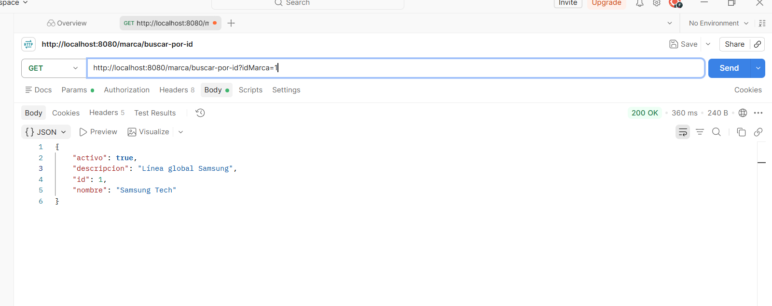
EP21: Eliminar / dar de baja marca
DELETE http://localhost:8080/marca/eliminar?idMarca=1
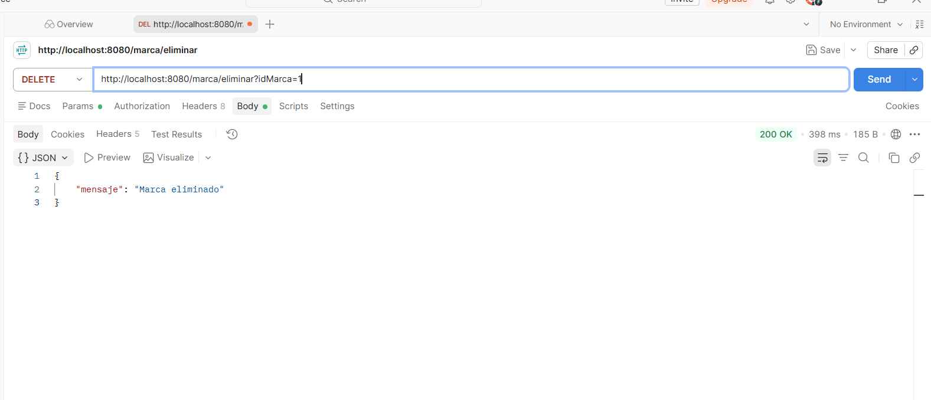
EP22: Registrar producto
POST http://localhost:8080/producto/registrar
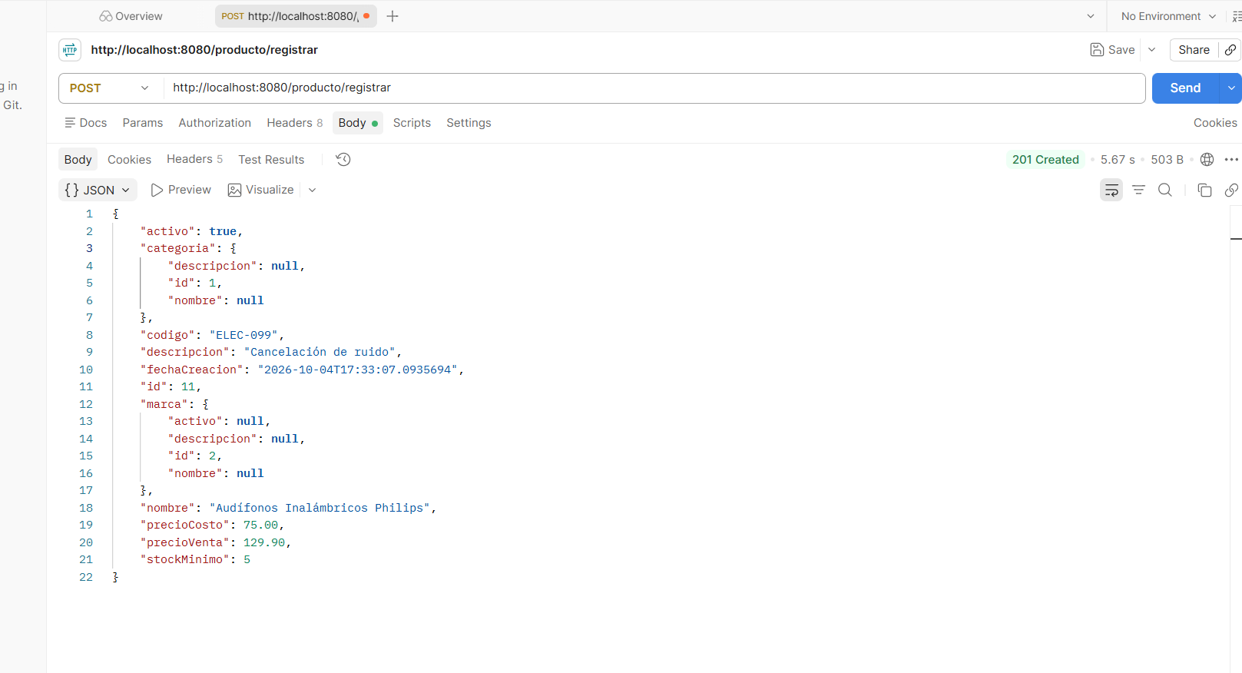
EP23: Actualizar producto
PUT http://localhost:8080/producto/actualizar
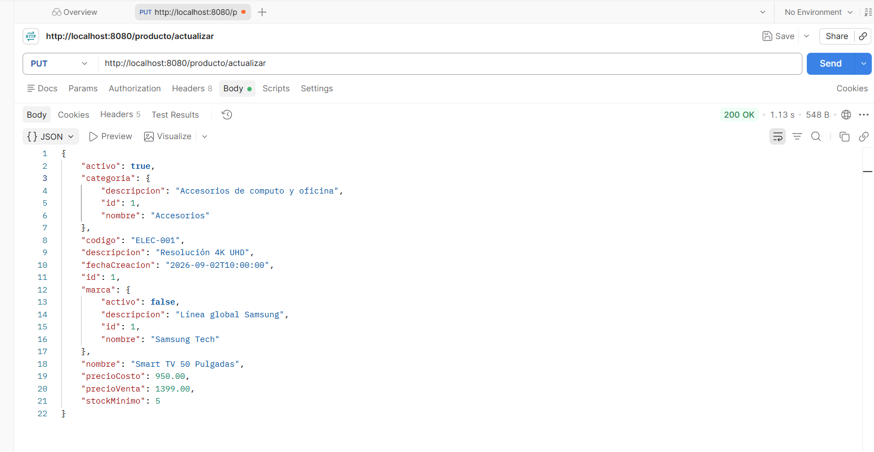
EP24: Listar productos
GET http://localhost:8080/producto/listar
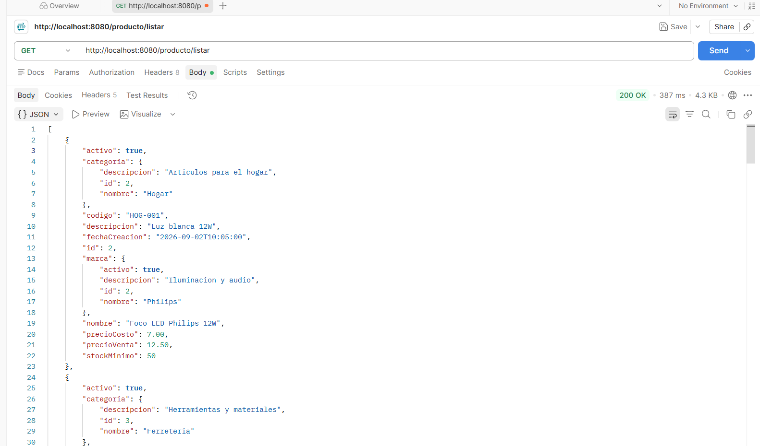
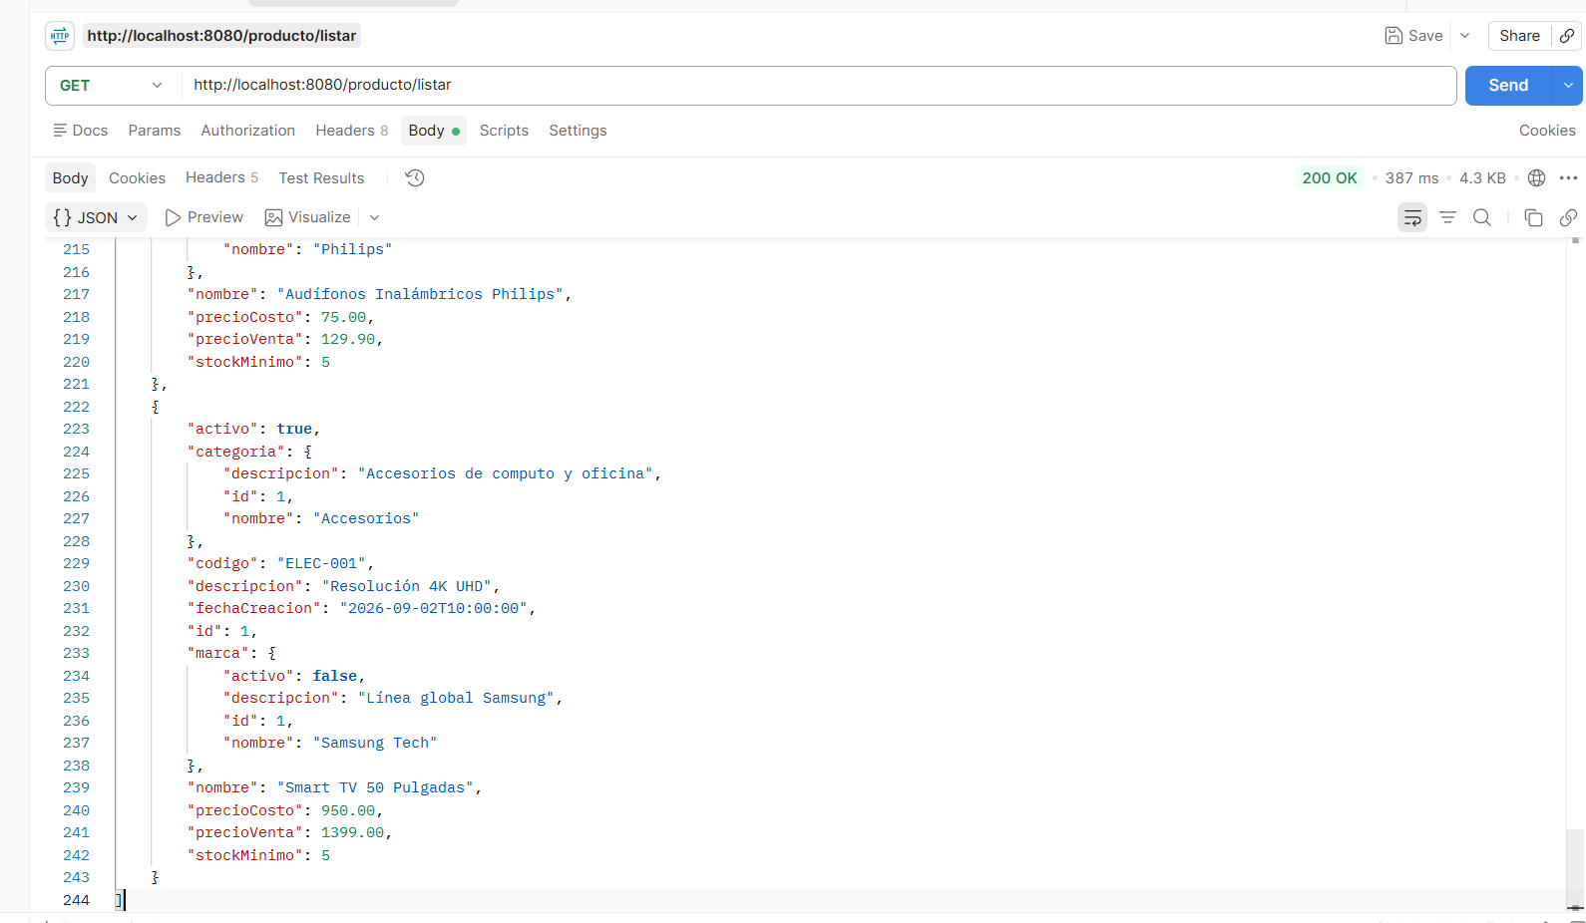
EP25: Buscar producto por ID
GET http://localhost:8080/producto/buscar-por-id?idProducto=1
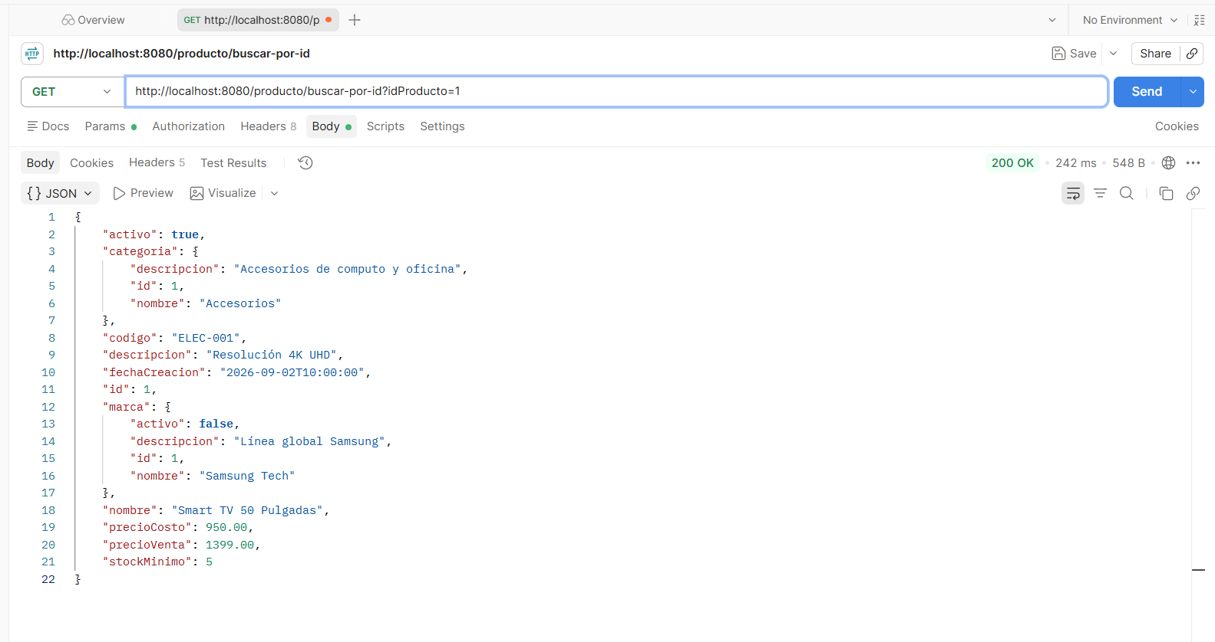
EP26: Eliminar / dar de baja producto
DELETE http://localhost:8080/producto/eliminar?idProducto=1
